校园中转分发与跑腿服务管理系统

数据库设计文档

2452207 刘相成
2456179 唐独彪
2451200 桑治
2452326 崔少坤
2453619 薛毓哲
2452098 赵崇治
2451347 韩昊苏
2452281 李柏言
2450299 谢智行
2450333 蒋昊沄

目录

1. 校园中转分发与跑腿服务管理系统数据需求 3
1.1. 用户注册登录功能数据需求 4
1.2. 用户地址管理功能数据需求 4
1.3. 跑腿员注册与审核功能数据需求 5
1.4. 节点信息管理功能数据需求 5
1.5. 外卖入校分发单创建功能数据需求 5
1.6. 快递代取单创建功能数据需求 5
1.7. 私人任务单创建功能数据需求 5
1.8. 服务费用自动计算功能数据需求 6
1.9. 订单支付功能数据需求 6
1.10. 外卖到站登记功能数据需求 6
1.11. 快递取件码核验功能数据需求 6
1.12. 跑腿员接单机制与管理功能数据需求 6
1.13. 管理员派单与重派功能数据需求 7
1.14. 任务执行状态流转功能数据需求 7
1.15. 完成凭证上传功能数据需求 7
1.16. 用户确认签收功能数据需求 7
1.17. 订单取消规则处理功能数据需求 8
1.18. 退款申请与处理功能数据需求 8
1.19. 投诉提交与处理功能数据需求 8
1.20. 评价与信誉更新功能数据需求 8
1.21. 跑腿员收入结算功能数据需求 9
1.22. 统计查询与日志留痕功能数据需求 9
2. 概念设计 10
2.1. 总体 E-R 大图 10
2.2. 模块 E-R 图 11
2.2.1. 账户、地址与跑腿员资格 E-R 图 11
2.2.2. 服务类型与交接节点 E-R 图 11
2.2.3. 任务发起与类型选择 E-R 图 12
2.2.4. 任务明细弱实体 E-R 图 13
2.2.5. 接派执行与状态流转 E-R 图 13
2.2.6. 支付、退款与收入结算 E-R 图 14
2.2.7. 评价、投诉与信誉 E-R 图 15
2.2.8. 报表与审计 E-R 图 15
3. 逻辑设计 17
3.1. 表清单 17
3.1.1. users表 17
3.1.2. user_addresses表 18
3.1.3. runners表 18
3.1.4. nodes表 19
3.1.5. service_types表 19
3.1.6. service_node_rules表 19
3.1.7. tasks表 20
3.1.8. food_delivery_details表 21
3.1.9. express_pickup_details表 21
3.1.10. private_task_details表 21
3.1.11. assign_records表 22
3.1.12. task_status_logs表 22
3.1.13. payments表 22
3.1.14. refunds表 23
3.1.15. reviews表 23
3.1.16. complaints表 24
3.1.17. settlements表 24
3.1.18. settlement_payment_items表 24
3.1.19. audit_logs表 25
3.1.20. audit_status_log_checks表 25
3.1.21. audit_payment_checks表 25
3.1.22. audit_refund_checks表 26
3.1.23. reports表 26
3.1.24. report_audit_items表 26
3.2. 规范性说明 27
3.3. 数据库关系图 27
附录A. 图表索引 29

校园中转分发与跑腿服务管理系统数据需求
该系统共需要用到用户表、用户地址表、跑腿员表、节点表、任务主单表、外卖分发明细表、快递代取明细表、私人任务明细表、接单派单记录表、任务状态日志表、支付记录表、等十六张核心数据表。
用户注册登录时，相关信息存储在用户表中。用户需要管理常用的收货位置时，地址信息会存放在用户地址表中。如果用户申请成为跑腿员，其审核状态、接单状态和信誉分等核心业务数据会被保存在跑腿员表中。
校园内的各类业务中转站点，如校门口、驿站、分发点等节点信息存储在节点表中。对于不同类型的服务项目，其基础的收费规则和类型信息统一记录在服务类型表中。
为了保证系统结构符合第三范式，用户在发布任务时，任务的共性基础数据（如发布用户、服务类型、价格、状态等）会统一存放在任务主单表中。同时根据任务的不同类型进行垂直切分：外卖商家的订单号及取货信息存入外卖分发明细表 ；快递的运单号、取件码和对应驿站信息存入快递代取明细表 ；校内私人任务的取送地点和时间要求等存入私人任务明细表。
任务在执行流转的过程中，系统会通过任务状态日志表来完整记录任务状态的变化过程、时间和操作人，并通过接单派单记录表保存跑腿员抢单或管理员人工派单的详细行为信息。
用户在支付订单金额时，实际支付金额、支付方式和当前状态等财务信息存放在支付记录表中。若遇到订单取消引发退款操作，退款的申请原因、核定金额及当前处理状态会独立保存在退款记录表中。
订单任务完成后，用户发起的售后投诉信息会记录在投诉记录表中 ，用户对跑腿员的评分和具体的文字评价内容存放在评价记录表中。最终闭环时，跑腿员的单笔订单收入、平台服务抽成和最终结算发放状态会汇总到跑腿员结算表中。

用户注册登录功能数据需求
需要用到用户表。
用户需填写账号、密码、手机号进行注册。注册成功后，用户的账号、密码散列值、注册时间及当前的账号状态将被持久化存储在用户表中。系统会在用户每次发起登录请求时校验对应信息，并更新最近登录时间字段

用户地址管理功能数据需求
需要用到用户地址表。
为了方便普通用户在发布任务时快速选择目的地，用户可以预先在系统中录入多个收货地址。系统的用户地址表将保存用户编号、联系人、联系电话、具体的校区和楼栋房间号详细地址，并支持标记其中一个地址作为默认地址标识。

跑腿员注册与审核功能数据需求
需要用到跑腿员表。
普通用户可申请成为跑腿员。系统在跑腿员表中记录其提交的身份信息及联系方式 。平台管理员审核通过后，系统更新其审核状态，并在其后续开展接单业务的过程中，实时维护其接单状态（如空闲/忙碌）以及动态更新的信誉分。

节点信息管理功能数据需求
需要用到节点表。
系统需要管理校园内外的关键交接物理节点，如校门口、快递驿站、固定分发点、校内商家取货点等。节点表中将集中保存这些节点的类型、节点名称、具体位置、负责人、联系电话以及开放时间等信息，并标记当前状态。

外卖入校分发单创建功能数据需求
需要用到任务主单表和外卖分发明细表。
用户或节点管理员录入外卖分发信息时，系统在任务主单表生成一条包含价格和发布人等共性基础记录，同时在外卖分发明细表中详细记录外卖商家名称、外卖平台原订单号、建议的到站节点以及取货备注信息等特有业务数据。

快递代取单创建功能数据需求
需要用到任务主单表和快递代取明细表。
用户发布代取需求时，除了向任务主单表写入基础业务信息外，还需要向快递代取明细表提交特定的快递公司名称、物流运单号、收件地址以及所属驿站节点信息。系统在此处需要对核心的“取件码”数据进行严格管理，确保敏感信息仅对相关操作角色可见，保障数据安全性。

私人任务单创建功能数据需求
需要用到任务主单表和私人任务明细表。
针对代送资料、代送钥匙、代取小件物品或代排队等灵活性极高的校内私人任务 ，系统在记录通用金额与状态等外键后，需在私人任务明细表中提供大容量字段，用于详细记录具体的任务类别、明确的取货点与送达点、期望完成时间要求以及详尽的文字任务说明与附件。

服务费用自动计算功能数据需求
需要用到服务类型表、任务主单表。
费用的生成并非固定值，而是由系统规则引擎读取服务类型表中的费率后，结合多个维度共同决定。计算出的最终价格将写入任务主单表。影响费用计算的数据因子包括：
服务类型：判定是外卖分发、快递代取还是私人任务，套用不同的基础定价标准。
空间距离：提取收送地址所在的校区或楼栋区域，计算跨区或远距离系数。
间与加急：判定用户是否勾选了紧急状态，以及是否超出了基础设定的配送距离或时间阈值。
任务复杂度：解析任务是否涉及高耗时的代买或代送服务。

订单支付功能数据需求
需要用到任务主单表、支付记录表。
用户确认订单并拉起支付，支付成功后，系统在支付记录表中存入订单金额、支付方式、第三方交易流水号、支付状态及支付时间。同时，任务主单表中的状态字段变更为待流转状态。

外卖到站登记功能数据需求
需要用到外卖分发明细表和任务状态日志表。
外卖经由外部人员送达校门口或设定分发点后，由节点管理员操作到站登记。系统记录具体的到站节点和当前登记时间，将该外卖单的状态正式从待处理更新为“待分发” ，并产生一条溯源日志。

快递取件码核验功能数据需求
需要用到快递代取明细表、任务状态日志表。

跑腿员到达驿站后，向驿站出示系统内的取件码进行核验。核验成功后，系统将该任务在数据库中的状态更新为“已取件”，并产生对应的日志记录。

跑腿员接单机制与管理功能数据需求
需要用到跑腿员表、接单派单记录表和任务主单表。
并发接单逻辑是确保系统可靠性的关键所在。当跑腿员尝试在任务大厅抢单时，系统首先需要读取跑腿员表，校验该跑腿员当前是否处于“忙碌”状态，强制规定忙碌状态的跑腿员不能继续接单 。同时，系统必须对任务主单表加行级锁进行一致性判定，确保同一任务绝对不能被重复接单 。抢单成功后，系统将跑腿员ID与任务单进行唯一绑定，并在接单派单记录表中插入一条包含确切接单时间的完整操作数据。
状态校验与防并发逻辑：
状态前置校验：跑腿员表中的状态标记为“忙碌”的跑腿员不能继续接单，系统直接拦截请求。
防重复接单：同一任务主单不能被重复接单，系统需在底层加锁保证数据一致性。
接单留痕：接单成功后，任务主单绑定跑腿员ID，同时在接单派单记录表中插入一条包含接单时间的记录 。

管理员派单与重派功能数据需求
需要用到接单派单记录表、任务主单表。
对于长时间无人接单的滞留任务，平台管理员可以直接进行人工派单或重派。管理员操作后，接单派单记录表中会记录派单动作、分配的跑腿员、管理员信息以及重派原因。

任务执行状态流转功能数据需求
需要用到任务状态日志表。
任务主单的状态发生任何变化，系统必须在任务状态日志表中插入记录。该表记录了引发状态变化的任务编号、变化前后的状态、具体操作人、精确的时间以及备注说明，确保订单流转状态必须一致且可追溯。

完成凭证上传功能数据需求
需要用到任务主单表、任务状态日志表。

对于需要验证的私人任务，跑腿员接单并执行完毕后，需上传照片、用户签字或系统验证码作为完成凭证 。系统记录凭证文件的存储路径，并推进订单状态流转。

用户确认签收功能数据需求
需要用到任务主单表、任务状态日志表。
签收与完成逻辑分为跑腿员触发和用户确认两个阶段：
待签收状态：跑腿员在端侧点击“已送达”后，任务主单状态先进入“待签收” 。
用户确认：必须由用户端手动确认后，订单才真正变更为已完成。
超时自动签收：系统后台也可设置定时任务，达到超时阈值后自动写入签收状态，完成任务闭环。

订单取消规则处理功能数据需求
需要用到任务主单表和退款记录表。
系统根据订单目前所处的不同生命周期阶段，执行差异化甚至惩罚性的取消与退款逻辑。如果任务处于“待接单”的初始化状态，用户可直接一键取消 。如果任务已分配跑腿员但处于“已接单未执行”阶段，用户只能“申请”取消，系统将调用退款规则，自动计算并扣除部分服务费作为运力补偿 。若任务已经进入“已取件”或跑在路上的“执行中”状态，则系统彻底锁定用户端单方面取消功能，强制转入人工处理流程，冻结当前状态等待平台管理员介入裁定。

退款申请与处理功能数据需求
需要用到退款记录表。
发生取消等售后异常情况时，不同业务线的退款规则可以有所差异 。当收到用户发来的“订单取消申请”时，系统在退款记录表中生成并保存退款的具体原因、用户的申请时间、后台审核人信息、当前处理状态以及最终核定批准退还的实报金额。

投诉提交与处理功能数据需求
需要用到投诉记录表、跑腿员表。
用户的投诉对象并不局限于订单本身，还可以直接指向特定跑腿员的服务态度或某一节
点的违规行为。系统将这部分纠纷数据存储在投诉记录表中。投诉一旦被管理员判定成立，

系统将直接联动更新并扣减跑腿员表中的信誉分，且该结果会作为阻断后续跑腿员财务结算的前置拦截条件。

评价与信誉更新功能数据需求
需要用到评价记录表和跑腿员表。
任务完结后，用户提交星级评分、是否匿名标记及文字反馈存储入库。系统根据评价的高低自动触发信誉模型的更新机制，动态增减关联跑腿员的信誉积分。

跑腿员收入结算功能数据需求
需要用到跑腿员结算表、任务主单表和投诉记录表。
为了规避财务风险，系统的结算动作并非在订单签收后立刻执行，而是存在严格的交叉判定逻辑。在发起财务结算批处理前，系统首先必须读取任务主单表确认状态为“已完成”，并且联合查询投诉记录表，确认该笔任务“无未决投诉” 。只有同时满足这两个硬性条件的数据，才能进入结算环节。系统基于订单原始全款，扣除既定比例的平台抽成后，将跑腿员的最终应得净收入、当前结算状态以及打款时间写入跑腿员结算表中，坚决避免负金额退款或重复结算等恶性异常数据的产生。

统计查询与日志留痕功能数据需求
需要用到系统全部核心数据表。
系统提供多维全局数据透视功能：汇总统计宏观订单量、分析各个节点的业务承载率、核算退款率与投诉率，并输出各个跑腿员的详细绩效考核报表；同时，系统保证所有涉及订单和资金的管理员操作查询均伴随有审计日志记录。

概念设计
E-R 图绘制原则：用双线表示全部参与，用单线表示部分参与，箭头仅表示多对一联系中的“一方”；实体图中不直接写入外码，外码统一在逻辑设计阶段转换为关系表字段。
校园中转分发与跑腿服务管理系统的概念模型围绕“用户发布任务、平台组织节点与服务类型、跑腿员接派执行、资金与售后闭环、审计报表追踪”这一业务主线展开。用户、跑腿员、节点、服务类型和任务主单构成核心实体，外卖、快递、私人任务等差异化信息通过弱实体拆分保存，支付、退款、结算、评价、投诉、审计和报表则补足任务流转后的结果记录。

总体 E-R 大图
总体 E-R 大图将八个模块合并到同一张概念模型中，集中展示用户、地址、跑腿员、服务类型、节点、任务主单、任务明细、接派记录、状态日志、支付、退款、结算、评价、投诉、审计和报表之间的整体联系。该图从全局角度体现系统“任务发布—类型选择—节点交接—跑腿员接派—状态流转—支付退款—收入结算—评价投诉—审计报表”的完整业务链路，因此放在概念设计部分的第一张图，作为后续局部 E-R 图和逻辑关系表转换的总依据。
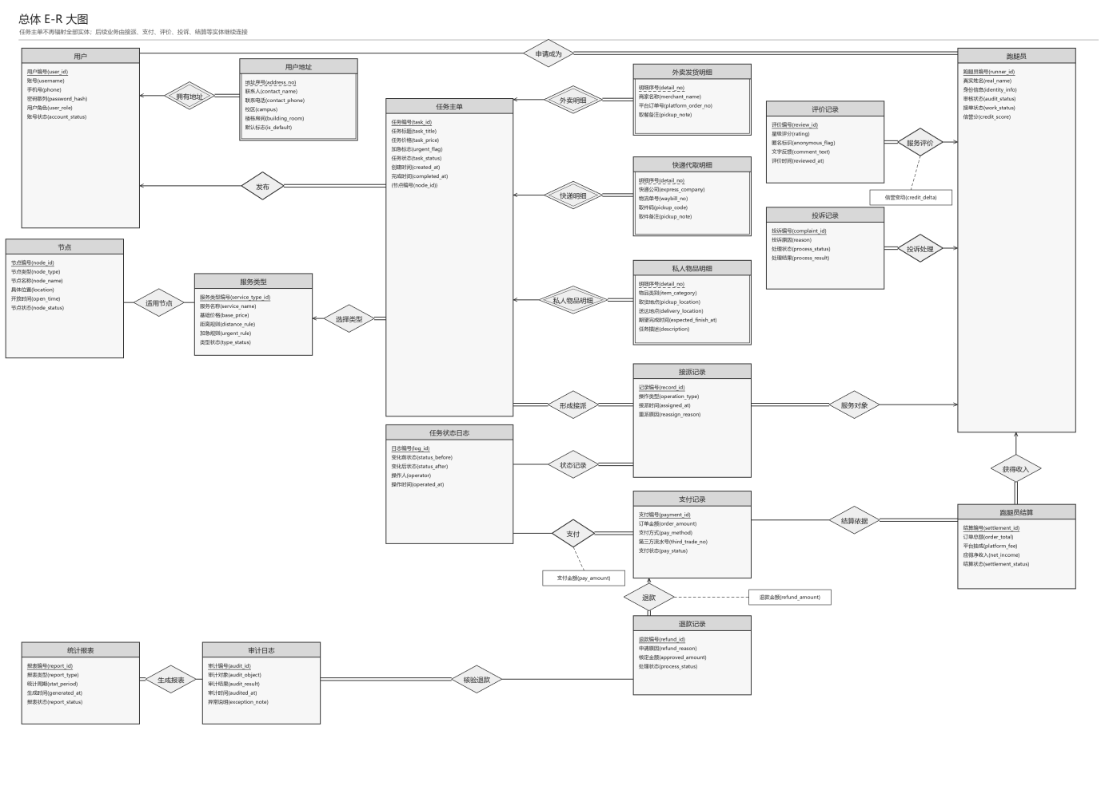
图 2-1 总体 E-R 大图

模块 E-R 图
总图被拆分为八个局部模块。每个模块只展示一组高相关实体及其联系，再通过总体 E-R 大图统一体现全局结构。局部图分别覆盖账户地址、服务节点、任务发起、任务明细、接派状态、资金结算、评价投诉和审计报表等业务范围。

账户、地址与跑腿员资格 E-R 图
该图描述账户基础信息、常用地址以及跑腿员资格之间的关系。用户实体保存账号、手机号、密码散列、角色和账号状态，是系统中所有业务角色的统一账户入口；用户地址作为弱实体依赖用户存在，由用户编号和地址序号共同标识，用于支持一个用户维护多个收货地址。跑腿员实体由普通用户申请后形成，与用户保持一对一扩展关系，单独保存真实姓名、身份信息、审核状态、接单状态和信誉分，避免把跑腿员专有字段混入普通用户表。
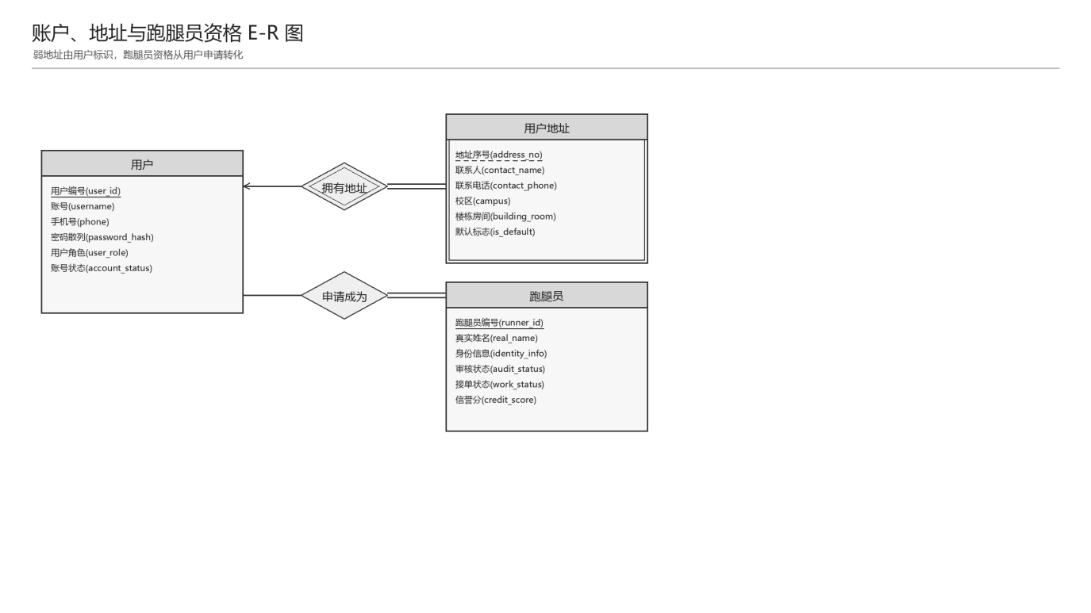
图 2-2 账户、地址与跑腿员资格 E-R 图

服务类型与交接节点 E-R 图
该图描述服务类型与校园交接节点之间的适用关系。服务类型实体记录外卖分发、快递代取、私人任务等业务类别及基础价格、距离规则、加急规则和启用状态；节点实体记录校门口、驿站、固定分发点、商家取货点等物理交接位置。由于一个服务类型可以适用于多个节点，一个节点也可能支持多种服务，因此二者之间通过“适用节点”联系表达多对多关系，后续在逻辑设计中转换为 service_node_rules 关系表。
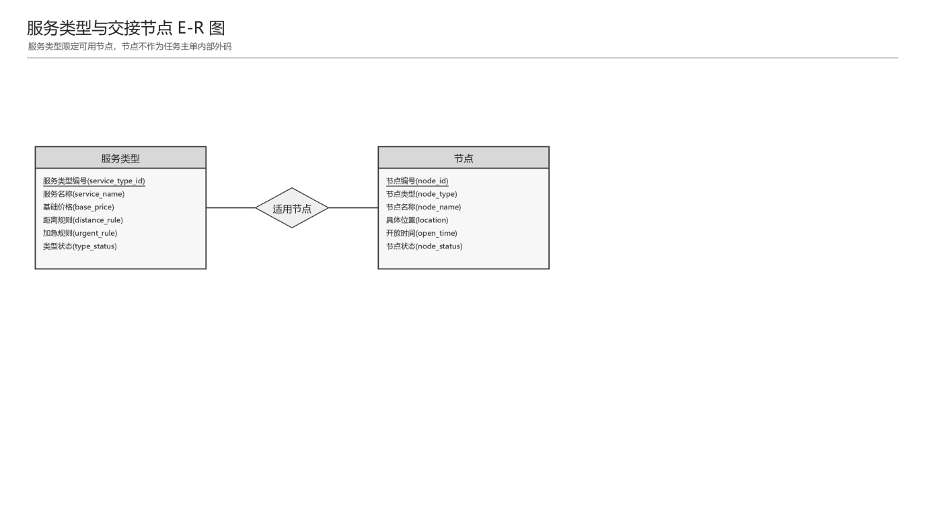
图 2-3 服务类型与交接节点 E-R 图

任务发起与类型选择 E-R 图
该图以任务主单为中心，说明用户如何发起任务并选择服务类型、地址和交接节点。任务主单保存任务标题、价格、加急标志、任务状态、创建时间和完成时间等公共字段；发布用户提供任务来源，用户地址提供收货或送达位置，服务类型决定业务类别和计费规则，节点决定任务交接位置。该设计把所有任务共性信息集中在 tasks 中，保证外卖、快递和私人任务能够共享统一状态流转和支付结算流程。
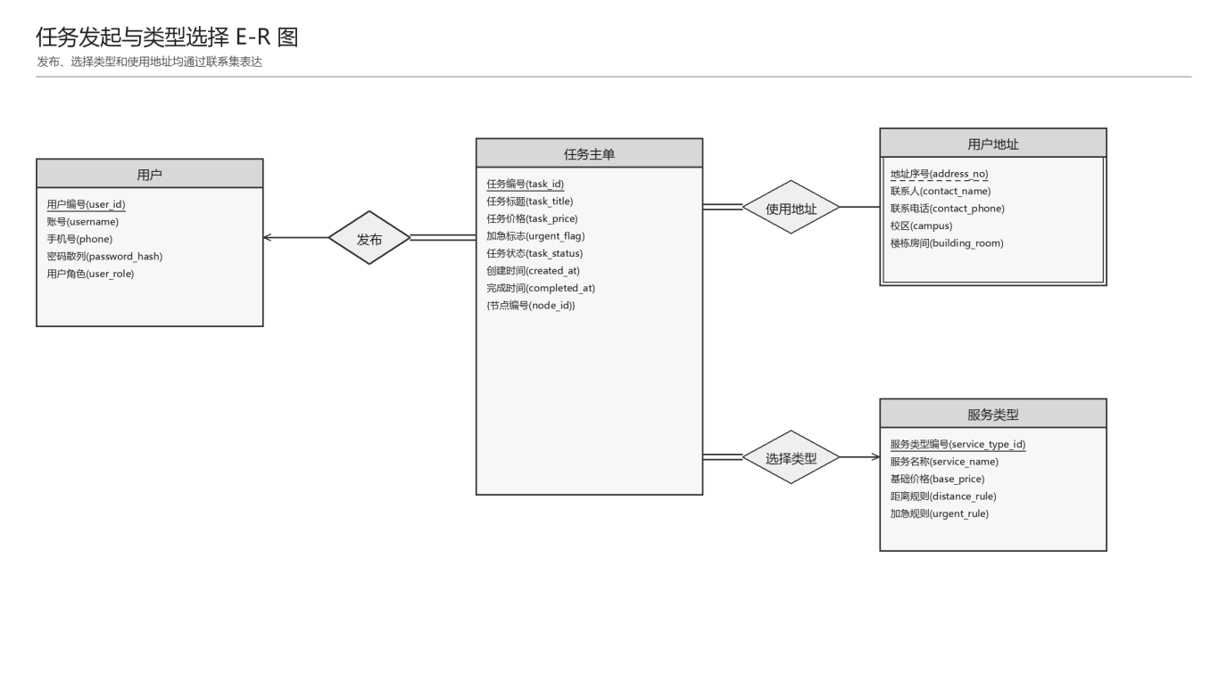
图 2-4 任务发起与类型选择 E-R 图

任务明细弱实体 E-R 图
该图描述三类任务专有信息如何从任务主单中拆分出来。外卖发货明细、快递代取明细和私人物品明细都依赖任务主单存在，并使用任务编号加明细序号作为组合标识，因此属于任务主单下的弱实体。外卖明细保存商家名称、平台订单号和取餐备注；快递明细保存快递公司、物流单号、取件码和取件备注；私人任务明细保存物品类别、取送地点、期望完成时间和任务描述。这样可以避免 tasks 表出现大量只对某一类任务有效的空字段。
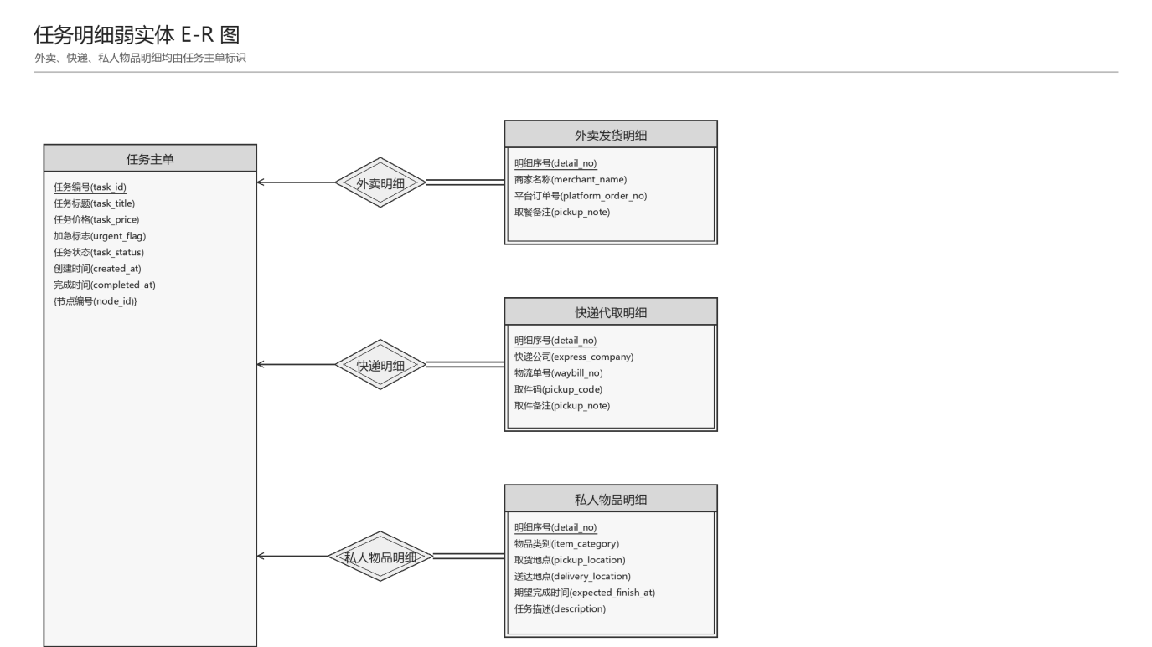
图 2-5 任务明细弱实体 E-R 图

接派执行与状态流转 E-R 图
该图描述任务从发布后进入接单、派单、重派和状态变化的执行过程。接派记录连接任务主单与跑腿员，保存接单方式、接派时间和重派原因，可区分跑腿员自主接单、管理员派单与重新分配。任务状态日志依赖接派记录产生，记录状态变化前后值、操作人和操作时间，用于保证每一次状态推进都有可追溯依据。该模块是订单生命周期管理和并发接单控制的核心。
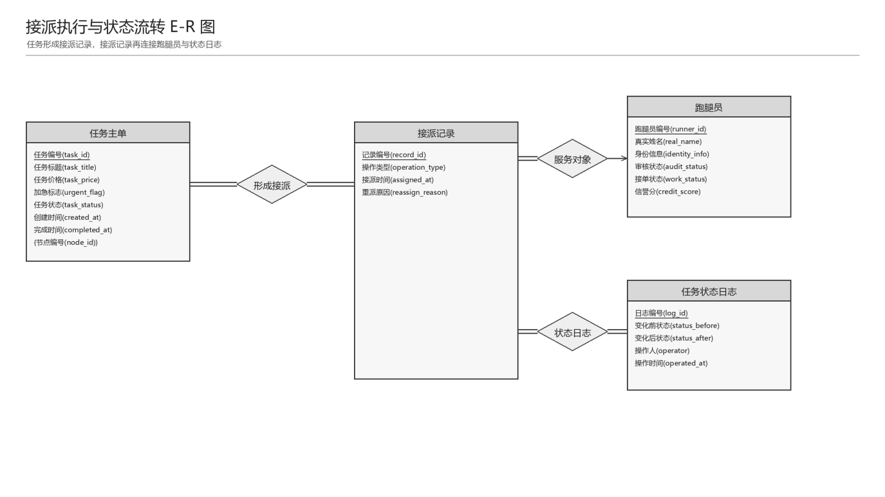
图 2-6 接派执行与状态流转 E-R 图

支付、退款与收入结算 E-R 图
该图描述订单资金流从支付到退款、再到跑腿员结算的闭环。支付记录围绕一次接派服务产生，保存订单金额、实际支付金额、支付方式、第三方流水号和支付状态；退款记录由支付记录衍生，保存退款金额、原因、核定金额和处理状态。结算主表面向跑腿员记录订单总额、平台抽成、净收入和结算状态，并通过结算依据联系与具体支付记录关联，避免一张结算单中重复堆叠多笔支付字段。
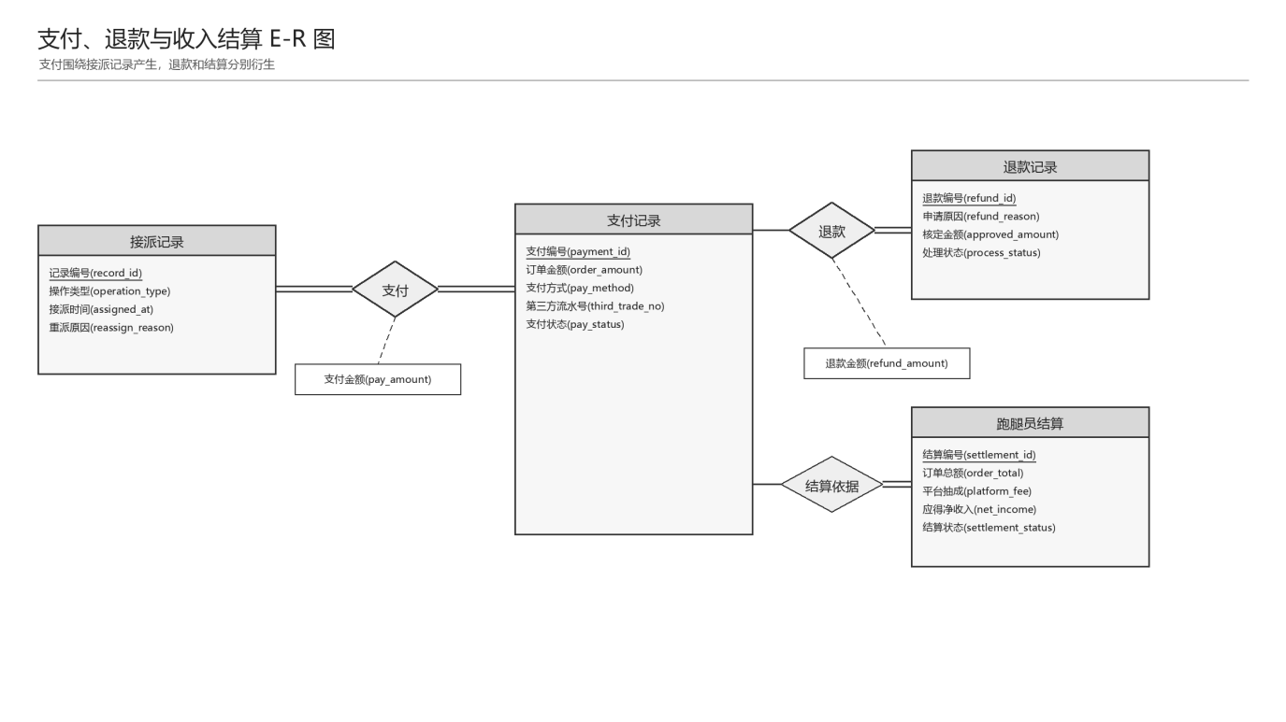
图 2-7 支付、退款与收入结算 E-R 图

评价、投诉与信誉 E-R 图
该图描述任务完成后的用户反馈、投诉处理与跑腿员信誉变化。评价记录针对一次接派服务产生，保存评分、匿名标志、文字评论、评价时间和信誉变动值；投诉记录同样关联接派记录，保存投诉原因、处理状态和处理结果。跑腿员信誉分并不直接由用户表维护，而是由评价和投诉等业务结果共同影响，从而使服务质量、售后处理和后续接单资格之间形成闭环。
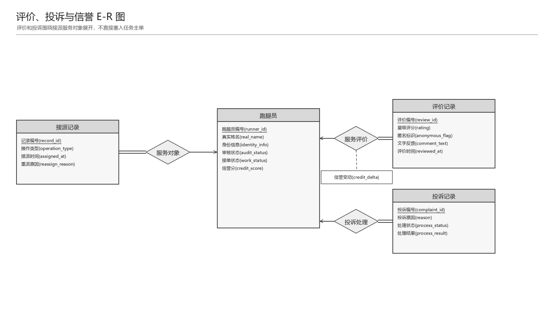
图 2-8 评价、投诉与信誉 E-R 图

报表与审计 E-R 图
该图描述平台运营层面的审计和统计报表结构。审计日志记录审计对象、审计结果、审计时间和异常说明，并分别通过核验联系抽查任务状态日志、支付记录和退款记录；统计报表保存报表类型、统计周期、生成时间和状态，并通过报表明细联系引用相关审计日志。该设计使系统能够对订单流转、资金处理和异常数据形成可追踪的运营监管链条。
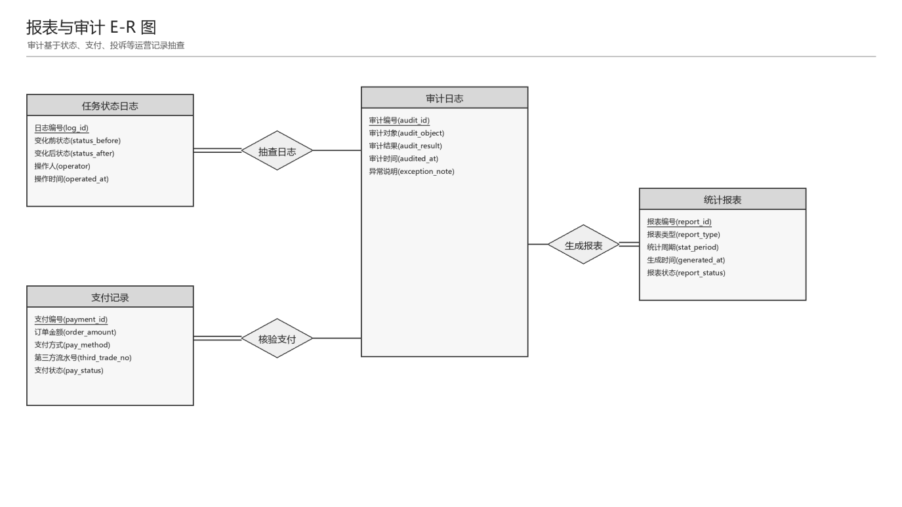
图 2-9 报表与审计 E-R 图

逻辑设计
逻辑设计将概念模型转换为关系模型。用户、跑腿员、节点、服务类型作为基础表；任务主单作为业务主表；外卖、快递、私人物品明细作为任务弱实体表；接派、状态日志、支付、退款、评价、投诉、结算、审计和报表作为过程与结果表。代码中的18个实体集转换为18张实体表，另外将“适用节点”“结算依据”“审计核验”“生成报表”等多对多或聚合联系转换为6张联系表，共24张关系表。

表清单
表 3-1 表清单
序号 | 表名 | 用途
1 | users | 保存系统用户账号、角色和账号状态
2 | user_addresses | 保存用户地址弱实体，由用户编号和地址序号共同标识
3 | runners | 保存用户申请成为跑腿员后的资格资料和接单状态
4 | nodes | 保存校内交接节点、驿站或分发点信息
5 | service_types | 保存服务类型及其价格规则
6 | service_node_rules | 保存服务类型与节点之间的“适用节点”多对多联系
7 | tasks | 保存任务主单的公共字段，并通过外键表达发布、选择类型、使用地址和节点联系
8 | food_delivery_details | 保存外卖发货明细弱实体的专有字段
9 | express_pickup_details | 保存快递代取明细弱实体的专有字段
10 | private_task_details | 保存私人物品任务明细弱实体的专有字段
11 | assign_records | 保存任务形成接派后的接单、派单和重派记录
12 | task_status_logs | 保存接派记录对应的任务状态流转日志
13 | payments | 保存围绕接派记录产生的支付记录，并吸收支付联系属性
14 | refunds | 保存支付记录衍生的退款申请和处理信息
15 | reviews | 保存服务评价及其信誉变动结果
16 | complaints | 保存针对一次接派服务的投诉及处理结果
17 | settlements | 保存跑腿员收入结算主表
18 | settlement_payment_items | 保存支付记录与结算单之间的“结算依据”联系
19 | audit_logs | 保存运营审计日志的基本信息
20 | audit_status_log_checks | 保存审计日志与任务状态日志之间的抽查联系
21 | audit_payment_checks | 保存审计日志与支付记录之间的核验联系
22 | audit_refund_checks | 保存审计日志与退款记录之间的核验联系
23 | reports | 保存统计报表的类型、周期和生成状态
24 | report_audit_items | 保存统计报表与审计日志之间的生成依据联系

users表
users 表用于保存系统所有登录账户的基础资料，是普通用户、跑腿员和管理员等角色共享的账户入口。表中 user_id 作为主键标识唯一用户，username 和 phone 用于保证账号与手机号的唯一性，password_hash 保存密码散列值，user_role 与 account_status 分别控制用户业务身份和账号可用状态。
表 3-2 users表
字段名 | 数据类型 | 长度 | 说明 | 备注
user_id | NUMBER | - | 用户编号 | PK，身份列
username | VARCHAR2 | 50 | 账号 | 唯一，非空
phone | VARCHAR2 | 20 | 手机号 | 唯一，非空
password_hash | VARCHAR2 | 128 | 密码散列 | 非空
user_role | VARCHAR2 | 20 | 用户角色 | USER/RUNNER/ADMIN等
account_status | VARCHAR2 | 20 | 账号状态 | NORMAL/DISABLED等

user_addresses表
user_addresses 表用于保存用户的常用收货地址，属于依赖 users 表存在的弱实体表。它使用 user_id 与 address_no 组成联合主键，既能表示一个用户拥有多个地址，又能避免不同用户之间地址序号冲突，contact_name、contact_phone、campus、building_room 和 is_default 支持用户发布任务时快速选择地址。
表 3-3 user_addresses表
字段名 | 数据类型 | 长度 | 说明 | 备注
user_id | NUMBER | - | 所属用户 | PK，FK -> users(user_id)
address_no | NUMBER | - | 地址序号 | PK，弱实体部分键
contact_name | VARCHAR2 | 50 | 联系人 | 非空
contact_phone | VARCHAR2 | 20 | 联系电话 | 非空
campus | VARCHAR2 | 50 | 校区 | 非空
building_room | VARCHAR2 | 120 | 楼栋房间 | 非空
is_default | CHAR | 1 | 默认标志 | Y/N

runners表
runners 表用于保存用户申请成为跑腿员后的资格资料和接单状态。该表通过 user_id 与 users 表形成一对一扩展关系，避免将真实姓名、身份信息、审核状态、工作状态和信誉分等跑腿员专有字段放入用户基础表中。
表 3-4 runners表
字段名 | 数据类型 | 长度 | 说明 | 备注
runner_id | NUMBER | - | 跑腿员编号 | PK，身份列
user_id | NUMBER | - | 关联用户 | FK -> users(user_id)，唯一
real_name | VARCHAR2 | 50 | 真实姓名 | 非空
identity_info | VARCHAR2 | 200 | 身份信息 | 非空
audit_status | VARCHAR2 | 20 | 审核状态 | PENDING/APPROVED/REJECTED
work_status | VARCHAR2 | 20 | 接单状态 | FREE/BUSY/OFFLINE
credit_score | NUMBER | - | 信誉分 | 默认100

nodes表
nodes 表用于维护校园内各类交接节点，例如校门口、快递驿站、固定分发点和商家取货点。node_id 是节点主键，node_type、node_name、location、open_time 和 node_status 用于描述节点类型、位置、开放时间和当前可用状态，是任务交接和服务类型适配的重要基础表。
表 3-5 nodes表
字段名 | 数据类型 | 长度 | 说明 | 备注
node_id | NUMBER | - | 节点编号 | PK，身份列
node_type | VARCHAR2 | 30 | 节点类型 | GATE/STATION/DISTRIBUTION等
node_name | VARCHAR2 | 80 | 节点名称 | 非空
location | VARCHAR2 | 200 | 具体位置 | 非空
open_time | VARCHAR2 | 100 | 开放时间 | 可空
node_status | VARCHAR2 | 20 | 节点状态 | NORMAL/CLOSED

service_types表
service_types 表用于定义系统支持的业务服务类型及其计费规则。每条记录代表一种可发布服务，如外卖分发、快递代取或私人物品任务，并通过 base_price、distance_rule、urgent_rule 和 type_status 支撑基础价格、距离加价、加急规则及启停控制。
表 3-6 service_types表
字段名 | 数据类型 | 长度 | 说明 | 备注
service_type_id | NUMBER | - | 服务类型编号 | PK，身份列
service_name | VARCHAR2 | 50 | 服务名称 | 外卖分发/快递代取/私人物品等
base_price | NUMBER(10,2) | - | 基础价格 | 非空
distance_rule | VARCHAR2 | 200 | 距离规则 | 可空
urgent_rule | VARCHAR2 | 200 | 加急规则 | 可空
type_status | VARCHAR2 | 20 | 类型状态 | ENABLED/DISABLED

service_node_rules表
service_node_rules 表由服务类型与节点之间的“适用节点”多对多联系转换而来。它以 service_type_id 与 node_id 作为联合主键，表示某一服务类型可以在哪些节点使用，同时也表示某一节点支持哪些服务类型，避免在 service_types 或 nodes 表中重复存储多个节点编号。
表 3-7 service_node_rules表
字段名 | 数据类型 | 长度 | 说明 | 备注
service_type_id | NUMBER | - | 服务类型编号 | PK，FK -> service_types(service_type_id)
node_id | NUMBER | - | 节点编号 | PK，FK -> nodes(node_id)

tasks表
tasks 表是任务主单表，用于保存所有任务共有的核心字段。发布用户、服务类型、使用地址和交接节点通过外键表达，task_title、task_price、urgent_flag、task_status、created_at 和 completed_at 描述任务基本内容、金额、加急标志、当前状态和时间信息，是连接任务明细、接派记录和后续支付评价流程的业务主表。
表 3-8 tasks表
字段名 | 数据类型 | 长度 | 说明 | 备注
task_id | NUMBER | - | 任务编号 | PK，身份列
publisher_user_id | NUMBER | - | 发布用户 | FK -> users(user_id)
service_type_id | NUMBER | - | 服务类型 | FK -> service_types(service_type_id)
address_no | NUMBER | - | 使用地址序号 | 与publisher_user_id共同FK -> user_addresses(user_id,address_no)
node_id | NUMBER | - | 交接节点 | FK -> nodes(node_id)；并与service_type_id共同作为复合外键，引用service_node_rules(service_type_id,node_id)
task_title | VARCHAR2 | 100 | 任务标题 | 非空
task_price | NUMBER(10,2) | - | 任务价格 | 非空
urgent_flag | CHAR | 1 | 加急标志 | Y/N
task_status | VARCHAR2 | 30 | 任务状态 | CREATED/ASSIGNED/FINISHED等
created_at | DATE | - | 创建时间 | 默认SYSDATE
completed_at | DATE | - | 完成时间 | 可空

food_delivery_details表
food_delivery_details 表用于保存外卖分发任务的专有明细，属于 tasks 表下的弱实体表。它通过 task_id 与 detail_no 组成联合主键，记录商家名称、平台订单号和取餐备注等外卖业务特有信息，从而避免这些字段混入不适用的快递或私人任务记录中。
表 3-9 food_delivery_details表
字段名 | 数据类型 | 长度 | 说明 | 备注
task_id | NUMBER | - | 任务编号 | PK，FK -> tasks(task_id)
detail_no | NUMBER | - | 明细序号 | PK，弱实体部分键
merchant_name | VARCHAR2 | 100 | 商家名称 | 非空
platform_order_no | VARCHAR2 | 80 | 平台订单号 | 可空
pickup_note | VARCHAR2 | 200 | 取餐备注 | 可空

express_pickup_details表
express_pickup_details 表用于保存快递代取任务的专有明细，属于 tasks 表下的弱实体表。该表记录快递公司、物流单号、取件码和取件备注，其中 pickup_code 属于敏感取件信息，应只对授权的用户、跑腿员或管理角色开放。
表 3-10 express_pickup_details表
字段名 | 数据类型 | 长度 | 说明 | 备注
task_id | NUMBER | - | 任务编号 | PK，FK -> tasks(task_id)
detail_no | NUMBER | - | 明细序号 | PK，弱实体部分键
express_company | VARCHAR2 | 80 | 快递公司 | 非空
waybill_no | VARCHAR2 | 80 | 物流单号 | 非空
pickup_code | VARCHAR2 | 50 | 取件码 | 非空
pickup_note | VARCHAR2 | 200 | 取件备注 | 可空

private_task_details表
private_task_details 表用于保存私人物品或私人跑腿任务的专有明细，属于 tasks 表下的弱实体表。该表记录物品类别、取货地点、送达地点、期望完成时间和任务描述，适合表达代送资料、代取物品、代排队等灵活任务。
表 3-11 private_task_details表
字段名 | 数据类型 | 长度 | 说明 | 备注
task_id | NUMBER | - | 任务编号 | PK，FK -> tasks(task_id)
detail_no | NUMBER | - | 明细序号 | PK，弱实体部分键
item_category | VARCHAR2 | 50 | 物品类别 | 非空
pickup_location | VARCHAR2 | 200 | 取货地点 | 非空
delivery_location | VARCHAR2 | 200 | 送达地点 | 非空
expected_finish_at | DATE | - | 期望完成时间 | 可空
description | VARCHAR2 | 500 | 任务描述 | 可空

assign_records表
assign_records 表用于记录任务形成接派关系后的接单、派单和重派过程。record_id 是接派记录主键，task_id 与 runner_id 分别指向任务和跑腿员，operation_type、assigned_at 与 reassign_reason 用于区分自主接单、管理员派单和重派原因，是任务执行阶段的重要过程表。
表 3-12 assign_records表
字段名 | 数据类型 | 长度 | 说明 | 备注
record_id | NUMBER | - | 记录编号 | PK，身份列
task_id | NUMBER | - | 任务编号 | FK -> tasks(task_id)
runner_id | NUMBER | - | 跑腿员 | FK -> runners(runner_id)
operation_type | VARCHAR2 | 20 | 操作类型 | SELF/ADMIN/REASSIGN等
assigned_at | DATE | - | 接派时间 | 默认SYSDATE
reassign_reason | VARCHAR2 | 200 | 重派原因 | 可空

task_status_logs表
task_status_logs 表用于保存任务状态流转日志。每条日志依附一次接派记录，记录状态变化前值、变化后值、操作人和操作时间，保证任务从创建、接单、取件、配送、签收到完成的每一步变化都有历史留痕。
表 3-13 task_status_logs表
字段名 | 数据类型 | 长度 | 说明 | 备注
log_id | NUMBER | - | 日志编号 | PK，身份列
record_id | NUMBER | - | 接派记录 | FK -> assign_records(record_id)
status_before | VARCHAR2 | 30 | 变化前状态 | 可空
status_after | VARCHAR2 | 30 | 变化后状态 | 非空
operator_user_id | NUMBER | - | 操作人 | FK -> users(user_id)
operated_at | DATE | - | 操作时间 | 默认SYSDATE

payments表
payments 表用于保存围绕接派记录产生的支付信息。表中记录订单金额、实际支付金额、支付方式、第三方流水号和支付状态，pay_amount 等字段吸收“支付”联系中的金额属性，为后续退款、结算和审计提供资金依据。
表 3-14 payments表
字段名 | 数据类型 | 长度 | 说明 | 备注
payment_id | NUMBER | - | 支付编号 | PK，身份列
record_id | NUMBER | - | 接派记录 | FK -> assign_records(record_id)
order_amount | NUMBER(10,2) | - | 订单金额 | 非空
pay_amount | NUMBER(10,2) | - | 支付金额 | 由“支付”联系属性转换而来
pay_method | VARCHAR2 | 30 | 支付方式 | WECHAT/ALIPAY/CASH等
third_trade_no | VARCHAR2 | 100 | 第三方流水号 | 唯一，可空
pay_status | VARCHAR2 | 20 | 支付状态 | UNPAID/PAID/FAILED/REFUNDED

refunds表
refunds 表用于保存支付记录衍生的退款申请与处理结果。该表通过 payment_id 关联原支付记录，记录退款金额、退款原因、核定金额和处理状态，用于支持订单取消、异常售后或人工裁定后的退款闭环。
表 3-15 refunds表
字段名 | 数据类型 | 长度 | 说明 | 备注
refund_id | NUMBER | - | 退款编号 | PK，身份列
payment_id | NUMBER | - | 支付编号 | FK -> payments(payment_id)
refund_amount | NUMBER(10,2) | - | 退款金额 | 由“退款”联系属性转换而来
refund_reason | VARCHAR2 | 300 | 申请原因 | 非空
approved_amount | NUMBER(10,2) | - | 核定金额 | 可空
process_status | VARCHAR2 | 20 | 处理状态 | APPLY/APPROVED/REJECTED/DONE

reviews表
reviews 表用于保存用户对一次接派服务的评价记录。它通过 record_id 关联具体接派过程，并记录评分、匿名标志、文字评价、评价时间和信誉变动值，跑腿员可由接派记录追溯得到，因此减少了对 runner_id 的重复保存。
表 3-16 reviews表
字段名 | 数据类型 | 长度 | 说明 | 备注
review_id | NUMBER | - | 评价编号 | PK，身份列
record_id | NUMBER | - | 接派记录 | FK -> assign_records(record_id)，唯一；跑腿员由接派记录确定
rating | NUMBER | - | 星级评分 | 1-5
anonymous_flag | CHAR | 1 | 匿名标识 | Y/N
comment_text | VARCHAR2 | 300 | 文字反馈 | 可空
reviewed_at | DATE | - | 评价时间 | 默认SYSDATE
credit_delta | NUMBER | - | 信誉变动 | 由“服务评价”联系属性转换而来

complaints表
complaints 表用于保存用户针对一次接派服务提交的投诉及处理结果。record_id 使投诉能够回溯到具体任务与跑腿员，reason、process_status 和 process_result 分别记录投诉原因、处理进度和最终处理意见，是售后纠纷处理与信誉扣减的重要依据。
表 3-17 complaints表
字段名 | 数据类型 | 长度 | 说明 | 备注
complaint_id | NUMBER | - | 投诉编号 | PK，身份列
record_id | NUMBER | - | 接派记录 | FK -> assign_records(record_id)
reason | VARCHAR2 | 300 | 投诉原因 | 非空
process_status | VARCHAR2 | 20 | 处理状态 | SUBMITTED/PROCESSING/DONE
process_result | VARCHAR2 | 500 | 处理结果 | 可空

settlements表
settlements 表用于保存跑腿员收入结算主记录。该表以跑腿员为结算对象，记录订单总额、平台抽成、应得净收入和结算状态，适合按批次或周期汇总生成结算单，并通过结算明细表关联具体支付记录。
表 3-18 settlements表
字段名 | 数据类型 | 长度 | 说明 | 备注
settlement_id | NUMBER | - | 结算编号 | PK，身份列
runner_id | NUMBER | - | 跑腿员 | FK -> runners(runner_id)
order_total | NUMBER(10,2) | - | 订单总额 | 非空
platform_fee | NUMBER(10,2) | - | 平台抽成 | 非空
net_income | NUMBER(10,2) | - | 应得净收入 | 非空
settlement_status | VARCHAR2 | 20 | 结算状态 | WAITING/DONE/BLOCKED

settlement_payment_items表
settlement_payment_items 表用于保存结算单与支付记录之间的“结算依据”联系。它使用 settlement_id 与 payment_id 组成联合主键，并要求 payment_id 唯一，表示一笔支付只能进入一次结算，避免重复结算或结算金额重复计算。
表 3-19 settlement_payment_items表
字段名 | 数据类型 | 长度 | 说明 | 备注
settlement_id | NUMBER | - | 结算编号 | PK，FK -> settlements(settlement_id)
payment_id | NUMBER | - | 支付编号 | PK，FK -> payments(payment_id)，唯一表示一笔支付只进入一次结算

audit_logs表
audit_logs 表用于保存平台运营审计日志的基础信息。audit_object 表示审计对象类型，audit_result 表示审计结论，audited_at 和 exception_note 记录审计时间与异常说明，是对状态日志、支付记录、退款记录等关键数据进行核验的主表。
表 3-20 audit_logs表
字段名 | 数据类型 | 长度 | 说明 | 备注
audit_id | NUMBER | - | 审计编号 | PK，身份列
audit_object | VARCHAR2 | 50 | 审计对象 | LOG/PAYMENT/REFUND等对象类型
audit_result | VARCHAR2 | 20 | 审计结果 | PASS/ABNORMAL等
audited_at | DATE | - | 审计时间 | 默认SYSDATE
exception_note | VARCHAR2 | 300 | 异常说明 | 可空

audit_status_log_checks表
audit_status_log_checks 表用于保存审计日志与任务状态日志之间的抽查关系。它将 audit_id 和 log_id 组成联合主键，表示某次审计核验了哪些任务状态变化记录，从而使状态流转审计具有可追溯依据。
表 3-21 audit_status_log_checks表
字段名 | 数据类型 | 长度 | 说明 | 备注
audit_id | NUMBER | - | 审计编号 | PK，FK -> audit_logs(audit_id)
log_id | NUMBER | - | 状态日志编号 | PK，FK -> task_status_logs(log_id)

audit_payment_checks表
audit_payment_checks 表用于保存审计日志与支付记录之间的核验关系。通过该表可以记录某次审计涉及哪些支付记录，便于核查支付金额、支付状态和第三方流水号是否与任务执行结果一致。
表 3-22 audit_payment_checks表
字段名 | 数据类型 | 长度 | 说明 | 备注
audit_id | NUMBER | - | 审计编号 | PK，FK -> audit_logs(audit_id)
payment_id | NUMBER | - | 支付编号 | PK，FK -> payments(payment_id)

audit_refund_checks表
audit_refund_checks 表用于保存审计日志与退款记录之间的核验关系。该表把退款记录纳入审计链条，便于检查退款金额、核定金额、退款原因和处理状态是否符合取消与售后规则。
表 3-23 audit_refund_checks表
字段名 | 数据类型 | 长度 | 说明 | 备注
audit_id | NUMBER | - | 审计编号 | PK，FK -> audit_logs(audit_id)
refund_id | NUMBER | - | 退款编号 | PK，FK -> refunds(refund_id)

reports表
reports 表用于保存统计报表的基本信息。report_type 表示报表类别，stat_period 表示统计周期，generated_at 和 report_status 记录生成时间与报表状态，用于支撑订单量、退款率、投诉率、节点负载和跑腿员绩效等统计分析。
表 3-24 reports表
字段名 | 数据类型 | 长度 | 说明 | 备注
report_id | NUMBER | - | 报表编号 | PK，身份列
report_type | VARCHAR2 | 50 | 报表类型 | ORDER/PAYMENT/COMPLAINT等
stat_period | VARCHAR2 | 50 | 统计周期 | 如2026-05或2026年第2周
generated_at | DATE | - | 生成时间 | 默认SYSDATE
report_status | VARCHAR2 | 20 | 报表状态 | GENERATED/EXPORTED等

report_audit_items表
report_audit_items 表用于保存统计报表与审计日志之间的生成依据关系。它通过 report_id 与 audit_id 建立多对多关联，说明某一报表引用了哪些审计结果，也支持同一审计日志被多个不同统计报表复用。
表 3-25 report_audit_items表
字段名 | 数据类型 | 长度 | 说明 | 备注
report_id | NUMBER | - | 报表编号 | PK，FK -> reports(report_id)
audit_id | NUMBER | - | 审计编号 | PK，FK -> audit_logs(audit_id)

规范性说明
各表均设置主键，业务关联字段设置外键，保证实体完整性与引用完整性。用户地址、三类任务明细等弱实体均使用“所属强实体主键 + 部分键”的组合主键，避免弱实体编号脱离所属实体后产生歧义。
服务类型与节点之间的“适用节点”属于多对多联系，因此单独设置service_node_rules表，避免在service_types或nodes表中重复存储多个节点编号，满足第一范式和第三范式。
任务主单只保存任务公共字段，外卖、快递、私人物品的专有字段分别拆分到三张明细表，避免在tasks表中出现大量空字段，也避免不同服务类型字段之间产生非主属性依赖。
支付金额、退款金额、信誉变动等联系属性分别并入payments、refunds、reviews等依赖端表中；结算与支付、审计与被检查对象、报表与审计依据等可能出现一对多或多对多的联系，均拆分为独立联系表，避免重复组字段。
评价和投诉通过record_id关联到一次接派记录，跑腿员可由assign_records表连接得到，因此不在reviews和complaints中重复保存runner_id，减少传递依赖。结算主表保存runner_id，具体支付依据放入settlement_payment_items表，避免在结算表中重复罗列多笔支付。
综上，所有非主属性均直接依赖于所在表的主键，且不依赖于其他非主属性；复合主键表中的非主属性依赖于完整主键，不存在部分依赖，整体设计符合第三范式要求。

数据库关系图
数据库关系图根据第三范式版关系表绘制，展示各表主键、外键和复合外键之间的连接关系。图中 users、tasks、assign_records、payments、audit_logs、reports 等表承担主干连接作用，service_node_rules、settlement_payment_items、audit_status_log_checks、audit_payment_checks、audit_refund_checks 和 report_audit_items 等联系表用于表达多对多或聚合依据关系。
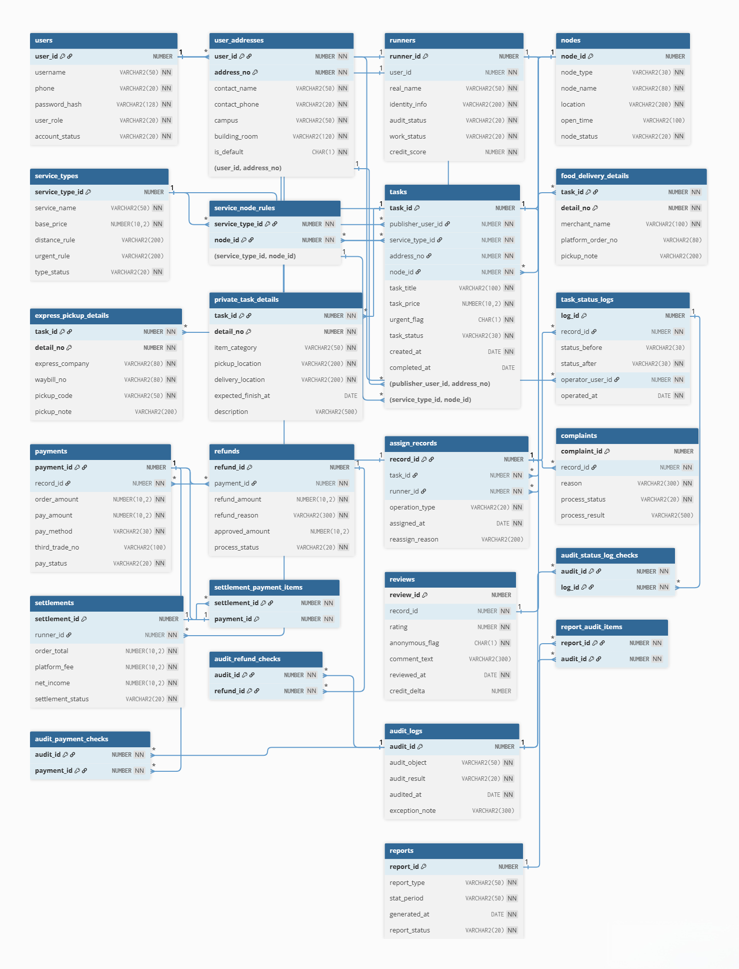
图 3-1 数据库关系图

- 图表索引
图 2-1 总体 E-R 大图
图 2-2 账户、地址与跑腿员资格 E-R 图
图 2-3 服务类型与交接节点 E-R 图
图 2-4 任务发起与类型选择 E-R 图
图 2-5 任务明细弱实体 E-R 图
图 2-6 接派执行与状态流转 E-R 图
图 2-7 支付、退款与收入结算 E-R 图
图 2-8 评价、投诉与信誉 E-R 图
图 2-9 报表与审计 E-R 图
图 3-1 数据库关系图

表 3-1 表清单
表 3-2 users表
表 3-3 user_addresses表
表 3-4 runners表
表 3-5 nodes表
表 3-6 service_types表
表 3-7 service_node_rules表
表 3-8 tasks表
表 3-9 food_delivery_details表
表 3-10 express_pickup_details表
表 3-11 private_task_details表
表 3-12 assign_records表
表 3-13 task_status_logs表
表 3-14 payments表
表 3-15 refunds表
表 3-16 reviews表
表 3-17 complaints表
表 3-18 settlements表
表 3-19 settlement_payment_items表
表 3-20 audit_logs表
表 3-21 audit_status_log_checks表
表 3-22 audit_payment_checks表
表 3-23 audit_refund_checks表
表 3-24 reports表
表 3-25 report_audit_items表

